目录

一、 引言 2

1.1编写目的 2

1.2 项目说明 2

1.3 项目概述 2

二、项目需求 3

2.1 项目背景 3

2.2 类图 4

2.3 功能描述 5

2.5 运行环境 6

2.6 支撑软件 6

2.7 约束条件 6

2.8 思维导图 8

**三、需求建模** 8

3.1 用户的用例模型： 9

3.2 管理员的用例模型： 9

**四、原型设计** 10

五、验收标准 14

5.1、功能验收 14

**5.1.1 功能点** 14

**5.1.2 界面效果** 14

**5.1.3 软件稳定性** 15

**5.2、项目交付项** 15

**5.2.1 程序** 15

**5.2.2 插件及库文件** 15

**5.2.3 文档** 15

**5.3、验收方式** 15

**5.4、成绩评定标准** 16

**5.4.1、优秀** 16

**5.4.2、合格** 16

**5.4.3、不合格** 16

六、迭代记录表格 16

## 

# 一、 引言

## 1.1编写目的

编写此需求分析说明书是因为项目持续周期长，为了使用户和团队开发人员对所开发的系统有一定的理解，通过阅读此文档，团队开发人员能够迅速了解项目的具体需求于实现，同时用户通过此文档能够迅速了解系统，也为团队在后续的开发中能够有个指导方向。

## 1.2 项目说明

项目名称： LINKUX

团队人数：10人

项目目标：打造一个服务于有Linux开源资料需求的开源代码及文档的查找、翻译、阅览的用户互助平台

## 1.3 项目概述

XX，是一款整合分类Linux操作系统相关的开源代码及文档的查找、翻译、阅览的用户互助平台，解决用户寻找合适Linux操作系统相关的开源内容困难的问题，使这一过程高效化、精确化、便捷化。

# 二、项目需求

## 2.1 项目背景

在国外开源社区发展趋于成、国内开源氛围欣欣向荣的趋势下，互联网上开源代码及其文档存量丰富且庞大。程序开源社区，已从曾经的少数极客探讨先进技术的地方，发展为众多相关从业者和学者交流、学习和讨论的重要场所。一个程序员，仅仅是在某一个论坛或搜索引擎上去搜寻需要的开源代码及其文档，已经不能满足他的需要。甚至语言的隔阂，增大了不同语种地区的代码交流难度。

Linux是一种自由和开放源代码的类UNIX操作系统，该操作系统的内核由林纳斯托瓦兹在1991年首次发布，之后，在加上用户空间的应用程序之后，就成为了Linux操作系统。近几年，LINUX操作系统作为WINDOWS平台最主要的替代者，其发展速度之快为众人所瞩目。世界各大IT厂商如IBM、ORACLE、CA等纷纷推出基于LINUX环境的产品,并希望藉此打破微软的垄断，取得更大的发展空间。虽然我国的LINUX应用没有国外起步早，但星星之火已成燎原之势；在政府、教育、媒体、公共服务等主流行业，LINUX逐步渗透到了各个角落；金融、电信等大企业环境下的应用也已初露端倪。再次情况下，国内程序员对于Linux操作系统的学习需求也在与日俱增。

综上，我们要做的就是，整合分类Linux操作系统相关的开源代码及文档的查找、翻译、阅览的用户互助平台，解决用户寻找合适Linux操作系统相关的开源内容困难的问题，使这一过程高效化、精确化、便捷化。

## 2.2 类图

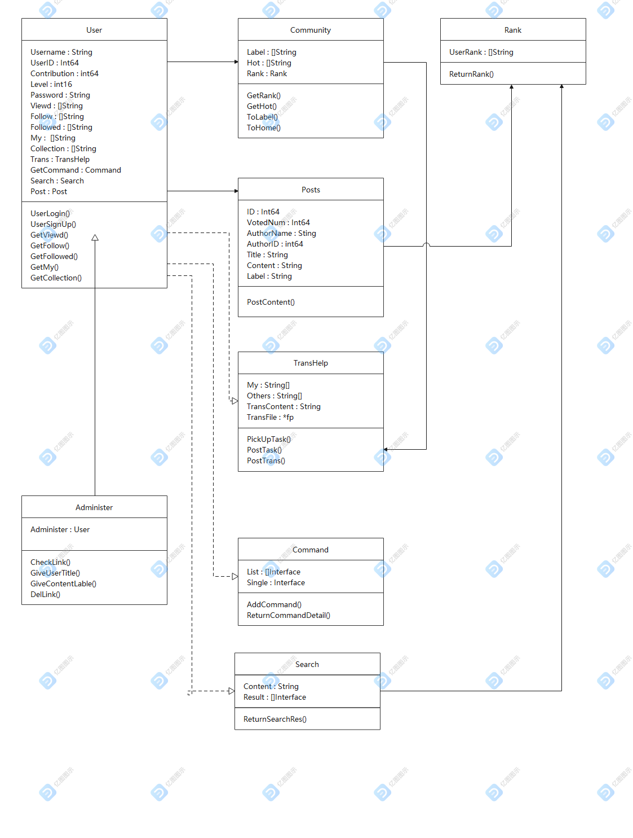

## 2.3 功能描述

**分为六大功能模块：上传、查看、更新、翻译、检索、排行榜**

**功能细节：**

**前台部分**

1. 用户可以上传 Linux 开源软件项目的文档链接，附上标题以及标题图片，并选择相关分类标签，上传成功后，其他用户将可以看到该内容。

2. 上传的内容将会显示查看数量，用户可以对喜欢或不喜欢的内容点赞或踩。最终将根据查看数量和赞的数量对内容进行排名。平台内置多个分类，每个分类都将有自己的排名。

3. 用户可以关注感兴趣的内容提供者，收藏喜欢的内容。

4. 用户可以对已有内容进行检索，最终程序将返回相关的内容。

5. 平台每隔一段时间将根据热度对内容进行即时更新，用户检索最多的一部分的内容和当前的高观看量、高点赞量内容将作为每次更新内容选择的依据。

6. 用户上传内容以后将获得一定的贡献点数，达到一定的贡献点数之后将获得对应的称号。此外，每次上传的内容被其他用户点赞或分享，将额外获得贡献点数。根据贡献点数的高低，将有机会出现在用户贡献榜上。

7. 平台将提供文档的翻译接口，可以由擅长翻译的用户对已上传的英文文档进行翻译，并撰写翻译为中文文档上传。同时，平台将提供上传 Markdown 文档的功能，用户可以翻译完文档以后，保存为 Markdown 文档，并直接在平台提交。上传成功以后将根据具体的翻译情况获得一定的贡献点数。

8. 平台提供搜索 Linux 常用命令的功能，对于总是忘记 Linux 命令的使用者，可以便捷地查询到相应命令，并能够收藏相关命令。

**- 后台部分：**

    1. 提供管理员查看全站资源数据

    2. 审核用户提交内容

    3. 授予用户`质量内容提供者`身份，方便用户查阅

    4. 授予内容`质量内容`标签，方便用户查阅

    5. 获取用户需求

    6. 手动修改首页推送（替代系统个别不合理推送）

2.4 性能需求

（1）发送请求时，响应时间不超过1.5秒

（2）能够实时接收更新的消息，并且对关注的消息实时通知

（3）界面简洁，操作简单，良好的人机交互

## 2.5 运行环境

硬件要求：手机或者电脑

软件要求：有安装微信app即可

## 2.6 支撑软件

数据库：MySQL

服务器：阿里服务器

开发工具：微信开发者工具，java, SpringMVC框架

## 2.7 约束条件

（1）人员约束

团队人数十人，人员人数充足，但是相关知识掌握较少

1. 时间约束

该项目开发时间周期较短，加上其他课程的任务有时候较为繁重，要求团队协调工作，合理规划时间，保证项目能够正常开展下去。

1. 技术约束

小组成员皆为学生，相关知识储备不足，开发经验也尚且不足。要求在开发过程中学习相应的程序语言，并且小组定期开展会议，解决在开发过程中遇到的问题。以小组的力量解决技术上的欠缺。

1. 安全约束

用户的信息皆为重要信息，应该加密防止泄漏，所以在向用户显示只显示用户选择展现的信息，并且只有用户本人和管理员能够对该信息进行操作。

## 2.8 思维导图

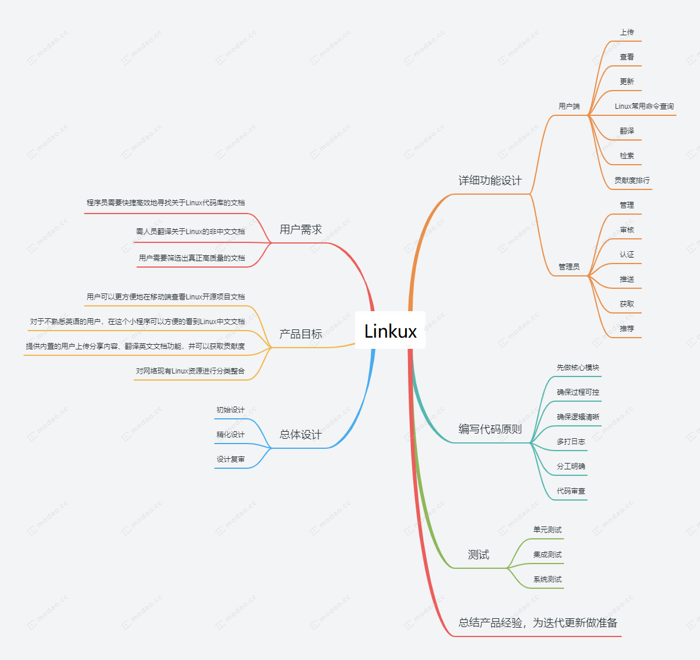

**三、需求建模**

## 3.1 用户的用例模型：

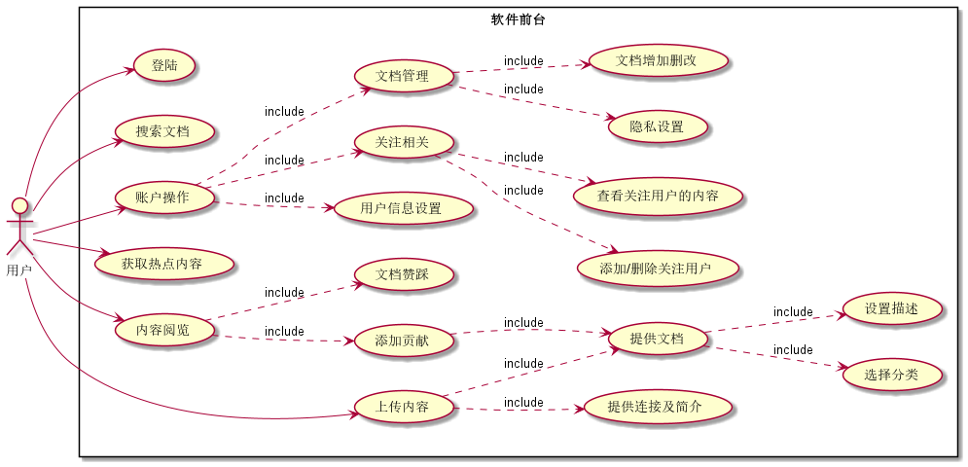

## 3.2 管理员的用例模型：

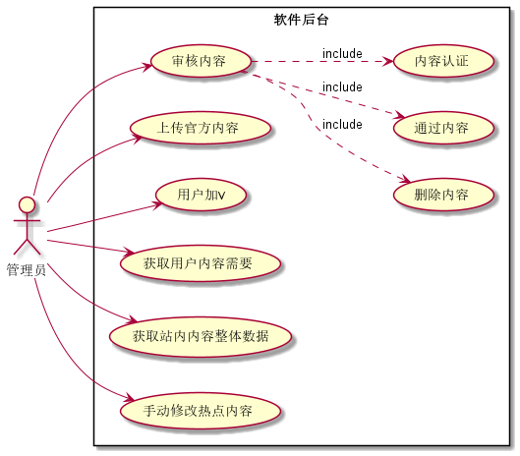

**四、原型设计**

**（篇幅关系，这里只展示部分页面）**

**主页面**

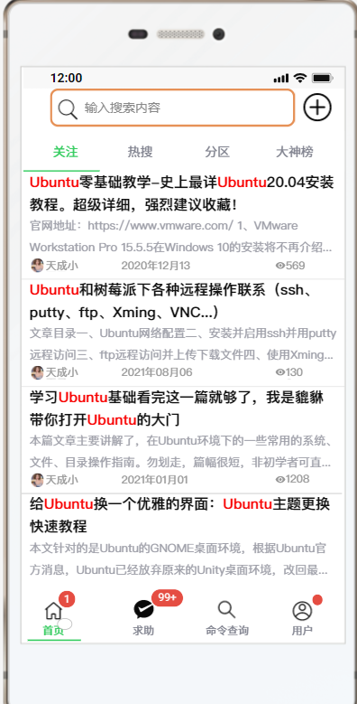

**分区页面**

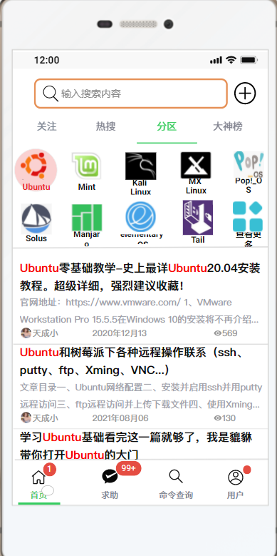

**用户中心页面**

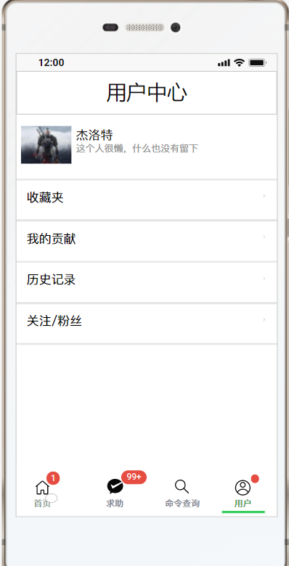

**排行榜**

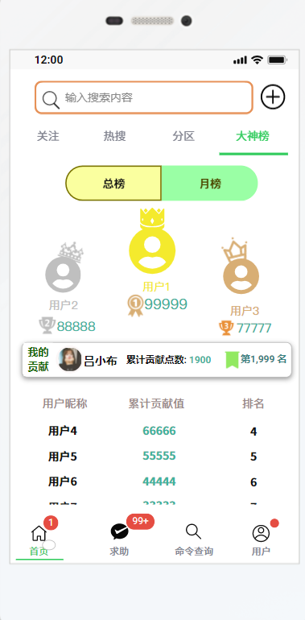

**求助页面**

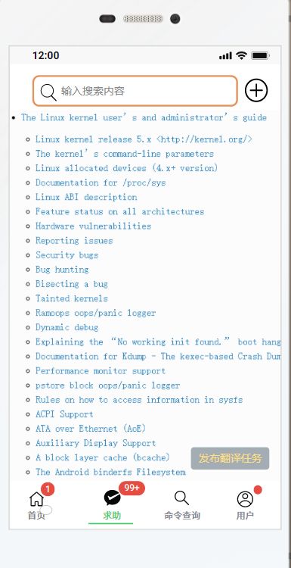

**常用命令查询界面**

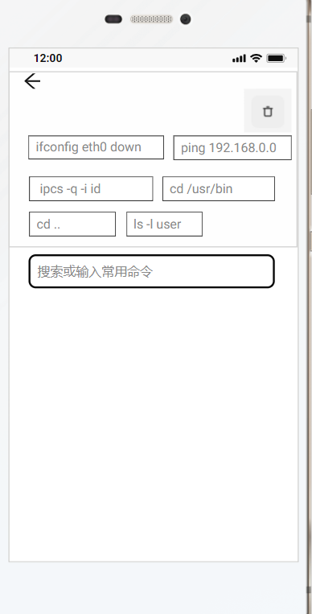

**好友页面**

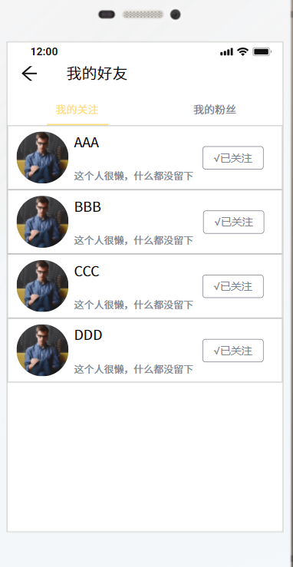

**我的贡献页面**

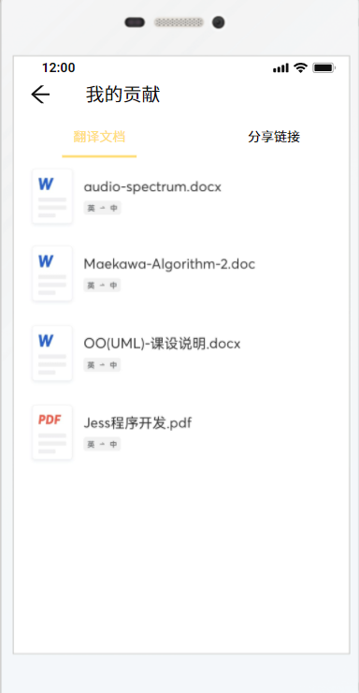

# 五、验收标准

# 5.1、功能验收

**5.1.1 功能点**

项目功能验收清单如下：

|  |  |  |  |
| --- | --- | --- | --- |
| **编号** | **功能点** | **功能实现** | **备注** |
| 1 | 首页干货推荐 | 关注博主博文推荐 |  |
| 2 | 热搜排行榜 | 实时热搜榜 |  |
| 3 | 博文分区 | 对帖子分门分区 |  |
| 4 | 用户贡献榜 | 罗列用户贡献度排行榜 |  |
| 5 | 英文文档翻译求助 | 发布求助翻译任务 |  |
| 6 | Linux命令搜索 | Linux命令搜索 |  |
| 7 | 用户历史记录 | 历史博客浏览记录 |  |
| 8 | 用户关注列表 | 关注博主列表 |  |
| 9 | 收藏夹 | 优秀博文收藏 |  |

**5.1.2 界面效果**

软件界面在布局上应足够合理（以csdn作为参考）；在界面的视觉效果上应尽量减少使用亮色，以降低软件对用户眼部的刺激，同时对加载的图片和皮肤的处理上也应显得大方整洁。

**5.1.3 软件稳定性**

软件的稳定性这里主要包含“功能上的稳定性”和“本身的稳定性”。

功能上的稳定性：要在保证数据处理准确的同时确保多任务、数据定位和数据查找等功能运行正常且稳定。

软件本身的稳定性：要确保软件不出现崩溃、卡死等情况；在对软件窗口进行处理时，软件界面不会出现断纹、控件错位等不统一的情况。

**5.2、项目交付项**

**5.2.1 程序**

应用软件的安装程序及软件源代码。

**5.2.2 插件及库文件**

在执行管理工具时所需要预装的第三方插件、开发包和必要的库文件等等。

**5.2.3 文档**

软件本身的说明文档，包含接口说明、主要功能实现和代码的说明（备注）。

**5.3、验收方式**

通过网络验收，服务商项目组按照约定时间将测试过的代码程序及文档中所提到的程序源代码、插件库文件和说明文档发送到指定处即可。

**5.4、成绩评定标准**

**5.4.1、优秀**

1）验收材料提供完整。

2）项目软件要求的各项功能均可实现（2.1中项目功能验收清单）。

3）软件界面友好，易于交互。

4）软件功能新颖，有较强创新；在原有功能设计的基础上，有新的想法且在软件实现中体现出来。

**5.4.2、合格**

1）验收材料提供完整。

2）项目软件要求的各项功能均可实现（2.1中项目功能验收清单）。

3）软件界面友好，易于交互。

**5.4.3、不合格**

1）验收材料提供不完整。

2）软件项目要求的主要功能实现不完整。

3）软件界面太过粗糙且不易交互。

# 六、迭代记录表格